新 书 推 荐

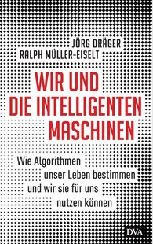
中文书名：《我们与智能机：算法如何影响我们的生活，以及我们如何利用它谋利》
英文书名：Us and the Intelligent Machines：How algorithms are influencing our lives and how we can exploit them to our own benefit
德文书名：Wir und die intelligenten Maschinen: Wie Algorithmen unser Leben bestimmen und wir sie für uns nutzen können
作 者：Jörg Dräger and Ralph Müller-Eiselt
出 版 社：Penguin Random House Verlagsgruppe GmbH
代理公司：ANA/ Susan Xia
页 数：272页
出版时间：2019年4月
代理地区：中国大陆、台湾
审读资料：电子稿
类 型：科普

内容简介：

我们如何才能让数字世界变得更美好

算法无处不在：它们做出医学诊断，整理求职申请，帮助追踪罪犯，并建议法官应该给予的惩罚。人工智能与科幻小说无关——它已经在自动化日常决策，对数百万人的生活产生重大影响。

由此带来的社会变革将是彻底的，这就是为什么这本书是一个警钟。通过大量日常生活中的例子，它指出了算法革命将在多大程度上改变社会、它带来的机遇和所涉及的风险。这本书旨在鼓励人们利用数字化来参与和反对歧视。它对现在必须发生的事情提出了具体的建议，以便我们如何能够迈向美好的未来。

作者简介：
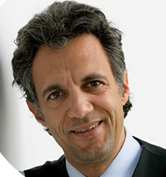
约格.德尔格（Jorg Drager）出生于1968年，曾是汉堡的科学参议员，现在是贝塔斯曼基金会的执行委员会成员和著名的教育专家。他也是未来教育的演讲者和发起者。

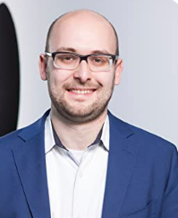
拉尔夫.穆勒-艾泽尔特（Ralph Muller-Eiselt）, 1982年出生，他在博客(digitalisierung-bildung.de)和推特(@bildung_digital)讨论中小学和大学以及进一步培训课程中的新学习文化。他还负责贝塔斯曼基金会数字化特别工作组，该工作组正在研究我们社会中的数字化变化。

谢谢您的阅读！
请将反馈信息发至：夏蕊（Susan Xia）
安德鲁·纳伯格联合国际有限公司北京代表处
北京市海淀区中关村大街甲59号中国人民大学文化大厦1705室
邮编：100872
电话：13581679124
传真：010-82504200
Email：susan@nurnberg.com.cn
网址：http://www.nurnberg.com.cn
微博：http://weibo.com/nurnberg
豆瓣小站：http://site.douban.com/110577/
微信订阅号：ANABJ2002

